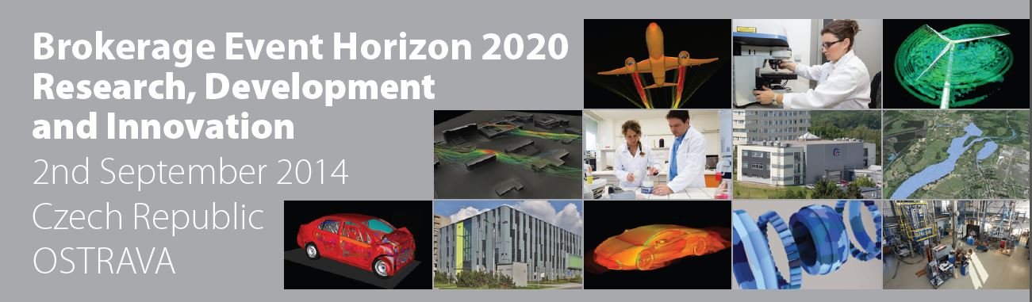
Spotkania kooperacyjne Brokerage Event Horizon 2020 Research, Development and Innovation

Spotkania kooperacyjne adresowane są do szerokiego grona przedsiębiorstw, uczelni oraz jednostek badawczych z całej Europy. Uczestnicy mogą podzilić się swoimi pomysłami na projekty oraz znaleźć potencjalnych partnerów do aplikowania o środki w ramach Horyzontu 2020

OBSZARY TEMATYCZNE SPOTKAŃ:

- Zaawansowana produkcja i procesy
- Zaawansowane materiały
- Biotechnologia
- Efektywność energetyczna budynków
- Badania klimatu, środowiska, efektywne zasoby oraz naturalne materiały
- Fabryki przyszłości
- Europa w zmieniającym się świecie
- Bezpieczeństwo żywnościowe, zrównoważone rolnictwo i leśnictwo
- Badania morskich i śródlądowych wód i biogospodarka
- Samochody ekologiczne i e-mobility
- Zdrowie, zmiany demograficzne, dobrobyt
- ICT
- Nanotechnologie
- Bezpieczna, czysta oraz ekologiczna energia
- Inteligentny, ekologiczny oraz zintegrowany transport

Termin Wydarzenia: 2 września 2014
8:30 -11:00 Seminarium
12:00 – 18:00 Spotkania kooperacyjne

Miejsce:
VSB - Uniwersytet Techniczny w Ostrawie, Nowa Aula
ul. 17. listopadu 15, 708 33 Ostrava-Poruba; GPS - 49°49'50.43"N, 18°9'46.835"E

ORGANIZATORZY I PARTNERZY:
Krajská hospodářská komora Moravskoslezského kraje (Enterprise Europe Network Republika Czeska)
BIC Ostrava s.r.o. (Enterprise Europe Network Republika Czeska)
Technologické centrum Akademie věd České republiky
Vysoká škola báňská - Technická univerzita Ostrava
Ostravská univerzita
Agentura pro regionální rozvoj, a.s.
BIC Bratislava (Enterprise Europe Network Słowacja)
Centrum vedecko-technických informácií SR (CVTI SR) – NCP Horizontu 2020 na Slovensku
Dolnośląska Agencja Rozwoju Regionalnego S.A. (Enterprise Europe Network Polska)
saarland.innovation&standort e. V. (Enterprise Europe Network Niemcy)

Udział w Seminarium oraz Spotkaniach Kooperacyjnych jest Bezpłatny

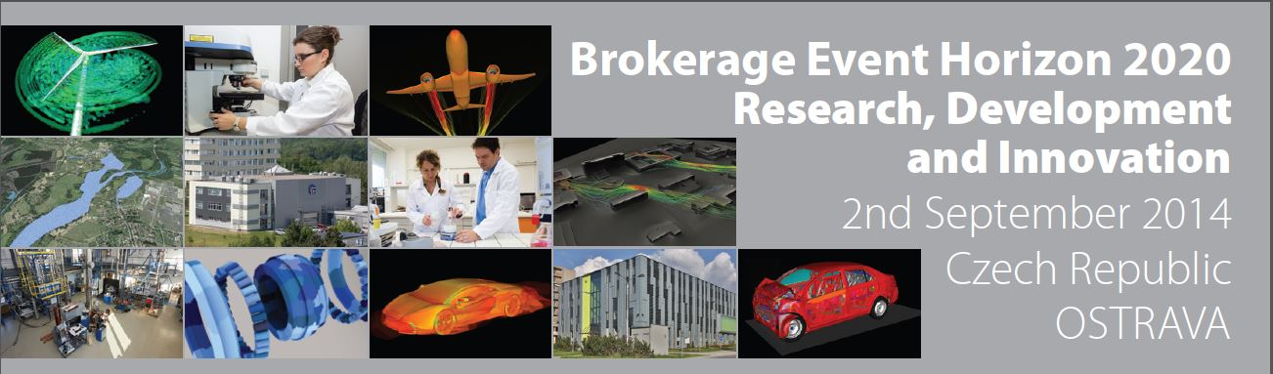

PRocedura Rejestracyjna

Zainteresowani udziałem w spotkaniach kooperacyjnych przedsiębiorcy mogą zgłosić swój udział rejestrując się pod poniższym linkiem do 20 sierpnia 2014
https://b2bharmo.com/Ostrava_H2020

Zainteresowani udziałem w seminarium przedsiębiorcy mogą zgłosić swój udział rejestrując się pod poniższym linkiem do 20 sierpnia 2014
www.khkmsk-registrace.cz

PROGRAM 2. 9. 2014

8:30-9:00 Rejestracja
9:00-11:00 Seminarium
9:00 Wprowadzenie
9:05 HORYZONT 2020
Wprowadzenie H2020 koncentrując się na możliwości udziału w projektach, szczególnie w obszarach ICT, energetyki, bezpieczeństwa, transportu, nanotechnologii dla MŚP - Veronika Korittová, Martin Škarka, Centrum Technologii AV ČR
10:00 Finansowe aspekty uczestnictwa w H2020
Martin Škarka, Centrum Technologii AV ČR
10:15 COSME – Cosmo - program wspierania konkurencyjności małych i średnich przedsiębiorstw
Anna Macounová, Centrum Technologii AV ČR
10:30 Praktyczne doświadczenia z udziału w międzynarodowym projekcie badawczo- rozwojowym
Luděk Dluhoš, Timplant, s.r.o. – Implanty stomatologiczne, praktyka 7PR i przygotowanie H2020
Petr Šilhan, PURITY CONTROL spol. s r. o. – technologia oczyszczania wody pitnej
Jiří Štěpán, Agencja Rozwoju Regionalnego, jako koordynator projektu - doświadczenie

11:00-12:00 Przerwa

12:00-18:00 Spotkania kooperacyjne (max. 15 spotkań po 20 minut)
– rejestracja na https://b2bharmo.com/Ostrava_H2020

12:00 1. Blok spotkań
13:00-13:15 Przerwa
13:15 2. Blok spotkań
14:15-14:30 Przerwa
14:30 3. Blok spotkań
15:30-15:45 Przerwa
15:45 4. Blok spotkań
16:45-17:00 Przerwa
17:00 5. Blok spotkań

Seminarium odbedzie się w języku czeskim.
Językiem spotkań kooperacyjnych będzie język angielski.

Szczegółowych informacji udziela:
Tomasz Charkot
tel.:74 64 80 438
e-mail: tomasz.charkot@darr.pl

Organizatorzy oraz Partnerzy

Republika Czeska:
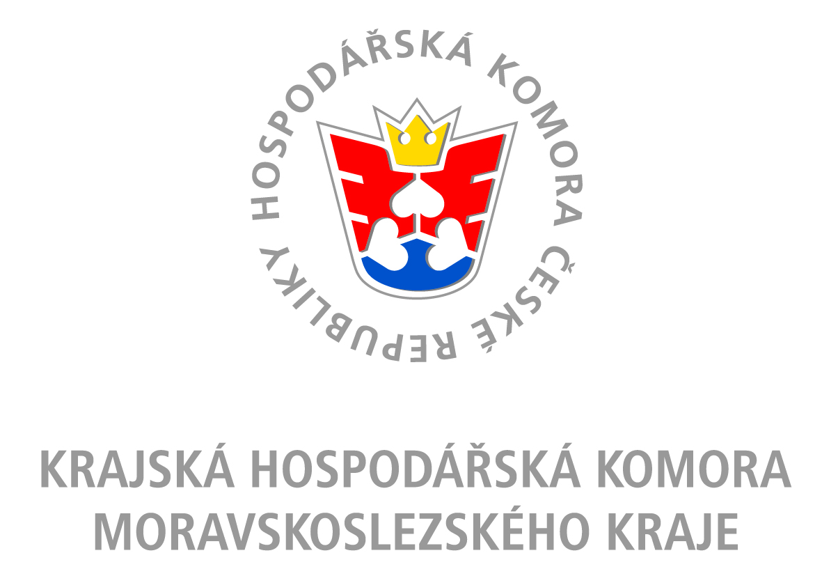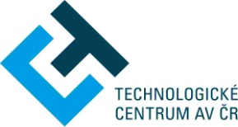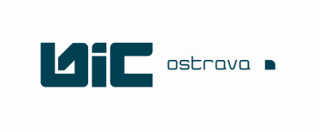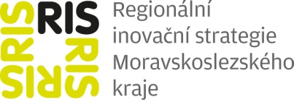

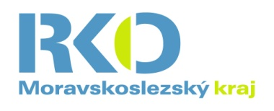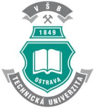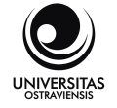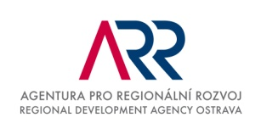

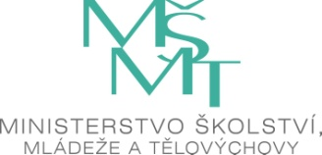

Niemcy:
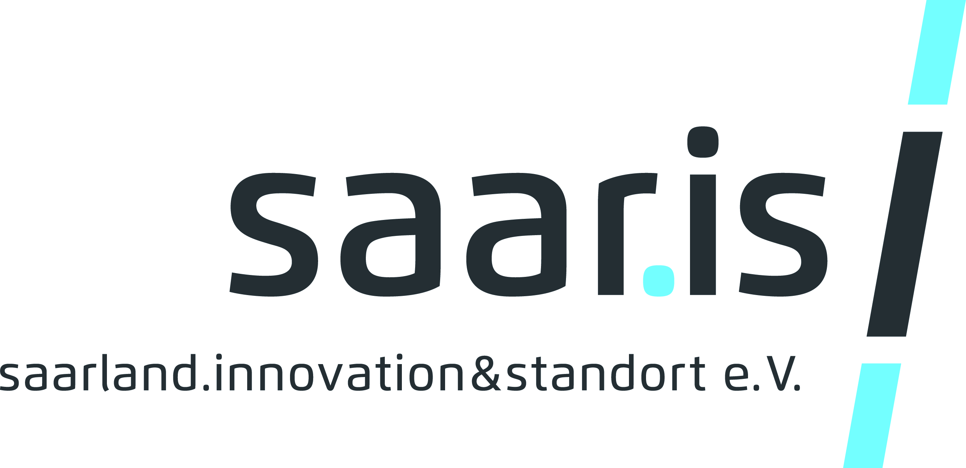

Polska:
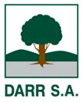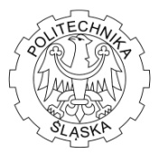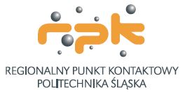

Słowacja:
